Hướng dẫn nộp tiền lệ phí thi Online
(Áp dụng cho các thí sinh đã nộp hồ sơ Online)

Bước 1: Đăng nhập vào hệ thống bằng tài khoản đăng ký dự thi đã được cấp


Bước 2: Chọn mục “Tạo hồ sơ”
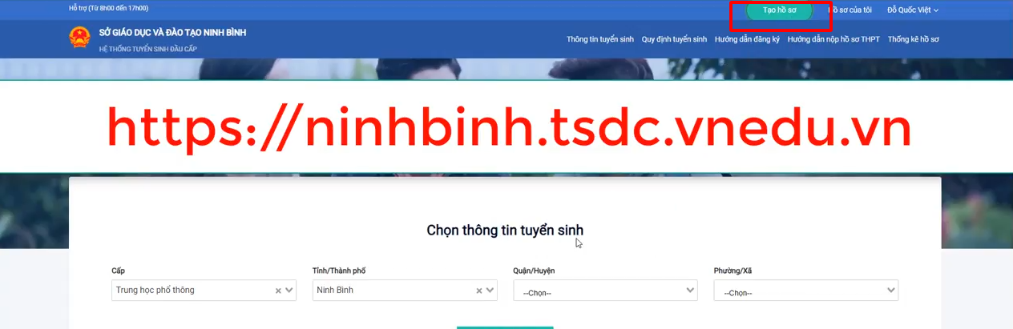

Bước 3: Kéo xuống dưới cùng chọn “Thanh toán” hệ thống hiển thị QR Code để thanh toán

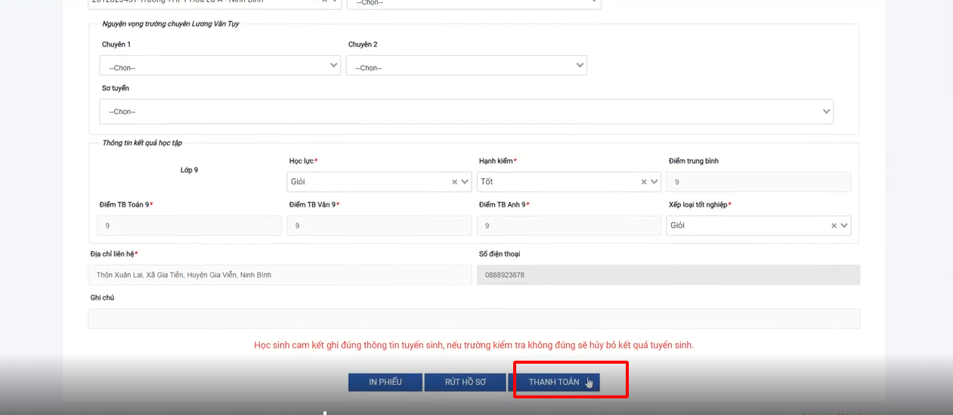

Bước 4: Dùng App ngân hàng quét QR Code để thanh toán
Lưu ý: Không sửa số tiền, nội dung giao dịch

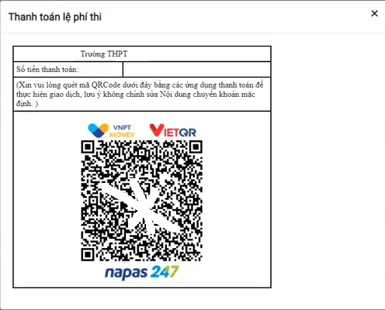

Bước 5: Hệ thống xác nhận thanh toán thành công trên trang đồng thời gửi tin nhắn


Bước 6: (Kiểm tra) Vào mục “Hồ sơ của tôi”
